WSTĘP

„Przez model ekonometryczny badanych zjawisk i procesów ekonomiczno- społecznych rozumiemy zapisaną w języku matematycznym formalną konstrukcję przedstawiającą powiązania i zależności występujące między zjawiskami i procesami modelowanego systemu mierzalnej rzeczywistości z precyzją (dokładnością) niezbędną w procesie wnioskowania”.
W swojej pracy chciałbym zbadać, jaki wpływ mają różne czynniki na stopę bezrobocia. Do tych czynników zaliczam, indeks cen i towarów konsumpcyjnych, podaż pieniądza oraz produkcję sprzedaną przemysłu.

ZMIENNE
Dane pochodzą z roczników statystycznych i dotyczą okresu od lutego1996 r. do września 1997 r. W sumie jest to t=20 obserwacji, co daje dużą liczbę stopni swobody i pozwoli na uniknięcie błędu przy szacowaniu.
Do budowania modelu przyjmuję następujące oznaczenia:
Zmienna objaśniana:

Y- stopa bezrobocia

Zmienne objaśniające:
X₁ – indeks cen towarów i usług konsumpcyjnych
X₂ –podaż pieniądza w mld zł
X₃- produkcja sprzedana przemysłu w mln zł

Ponieważ nie ma sensu wprowadzać do modelu zmiennych prawie stałych sprawdzam czy wszystkie kandydatki cechują się odpowiednią zmiennością (przekraczającą 10- 15%). W tym celu wyznaczam współczynnik zmienności.

S_{x}
V =
x

gdzie

V- współczynnik zmienności
S- odchylenie standardowe
X - średnia arytmetyczna

Jak wynika ze wzoru przed obliczeniem współczynnika zmienności należy obliczyć odchylenie standardowe i średnią arytmetyczną.

Sx= 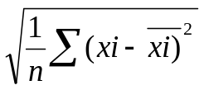

S x₁ = 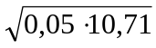 = 0,73

S x₂ = 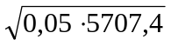 = 16,89

S x₃ = 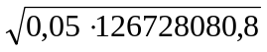 = 2517,22

S y = 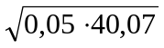 = 1,42

₁ = 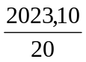 = 101,16

₂ = 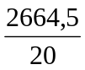 = 133,23

₃ = 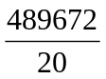 = 24483,6

Teraz mam wszystkie dane niezbędne do obliczenia współczynnika zmienności

V x₁ = 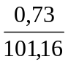 ∙ 100 = 0,72%

V x₂ = 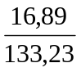 ∙ 100 = 12,68%

V x₃ = 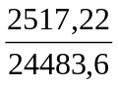 ∙ 100 = 10,28%

Ponieważ V x₁ jest mniejsze od 10% zmienna x₁ cechuje się zbyt małą zmiennością i można ją pominąć w dalszych rozważaniach.

Następnym moim krokiem jest wyznaczenie współczynnika korelacji liniowej Pearsona pozostałych dwóch kandydatek ze zmienną endogeniczną (objaśnianą), który będzie potrzebny w dalszej części pracy.

r_{j} = 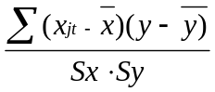

0,05 ּ (- 466,92) -23,35
r₂ = = = -0,97
16,89 ּ 1,42 23,98

0,05 ּ (-66151,56) -3307,58
r₃ = = = -0,93
2517,22 ּ 1,42 3574,45

0,05 ּ 766746,70 38337,33
r₂₃ = = = 0,9
16,89 ּ 2517,22 42515,85

Do redukcji kandydatek wykorzystuje się metodę nośników informacji Hellwinga. Nośnikiem informacji jest każda potencjalna zmienna objaśniająca.
Każdą zmienną, z każdej kombinacji charakteryzujemy pojemnością indywidualną, która jest wyrażana wzorem:

(r_{j})²
h_{ij} =
1+ Σ (r_{ij})

gdzie h_{l j} – pojemność indywidualna j- tej kandydatki z l- tej kombinacji
r _{j} – współczynnik korelacji Pearsona j- tej kandydatki ze zmienną endogeniczną
r_{ij}- współczynnik korelacji i- tej i j- tej kandydatki
1. y= f (x₂)
2. y= f (x₃)
3. y= f (x₂x₃)

1. h₁₂= (-0,97)²= 0,94

2. h₂₃ = (-0,93)²= 0,86

r₂² 0,94
3. h₃₂ = = = 0,494
1+ r₂₃ 1,9

r₃² 0,86
h₃₃ = = = 0,453
1+ r₃₂ 1,9

Po wyznaczeniu pojemności indywidualnych charakteryzuję kombinację zmiennych pojemnością integralną, która jest sumą pojemności indywidualnych nośników wchodzących w skład danej kombinacji.

H₁ = h₁₂= 0,94
H₂= h₂₃= 0,86
H₃= 0,494+ 0,453= 0,947

Kombinacja x₂x₃ bardzo dobrze scharakteryzuje kształtowanie się zmiennej endogenicznej, ponieważ pojemność integralna jest bliska 1.

Jak wynika z obliczeń do budowy modelu zostaną użyte zmienne x₂ i x₃. W dalszej części mojej pracy przyjmę następujące oznaczenia:

Zmienna objaśniana:
Y- stopa bezrobocia

Zmienne objaśniające:
X₁- podaż pieniądza w mld zł
X₂- produkcja sprzedana przemysłu w mln zł

ESTYMACJA

Zakładam, iż zależność między zmiennymi jest liniowa i model ma postać:

y_{t}= ₁x_{1t} + ₂x_{2t} + ₀ +_{t}

y_{t}*= a₁x_{1t} + a₂x_{2t} +a₀

macierz (X^{T}X)

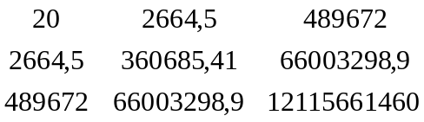

macierz (X^{T}Y)

263,1
34584,58
6375483,6

Obliczam wyznacznik macierzy

20 2664,5 489672
det(X^{T}X)= = 2707740591536,93
2664,50 360685,41 66003298,9

489672 66003298,90 12115661460

Następnie wyznaczam macierz dopełnień algebraicznych (X^{T}X)_{D}

13506855438559 37787418790,8 -751756166,47

37787418790,8 2534561616 -15334933,99

-751756166,47 -15334933,99 114147,95

Następnym krokiem jest podzielenie macierzy dopełnień algebraicznych przez det(X^{T}X) w wyniku, czego otrzymałam macierz:

4,99 0,01 -0,0003

(X^{T}X) ^{–1}= 0,01 0,0009 -0,0000056

-0,0003 -0,0000056 0,000000042

Obliczę wektor parametrów strukturalnych:

a= (X^{T}X)^{–1} · X^{T}Y

4,99 0,01 -0,0003 263,1
a=
0,01 0,0009 -0,0000056 34584,58

-0,0003 -0,0000056 0,000000042 6375483,60

25

a= -0,06

-0,0001

Interpretacja oszacowań modelu
Wzrost zmiennej objaśniającej x₁ o jedną jednostkę przy nie zmienionej wartości zmiennej x₂ spowoduje wzrost zmiennej objaśnianej Y o 25 jednostek.
Wzrost zmiennej objaśniającej x₂ o jedną jednostkę przy nie zmienionej wartości zmiennej x₁ spowoduje spadek zmiennej objaśnianej Y o 0,06 jednostki.

Na podstawie uzyskanych wyników otrzymałam:

y*= -0,06 x_{1t}-0,0001 x_{2t} +25
(0,0087) (0,00005843) (0,64)

Jeżeli wszystkie obliczenia zostały wykonane poprawnie to muszą być spełnione następujące relacje:
- Suma wartości teoretycznych wyznaczonych na podstawie modelu musi być równa sumie rzeczywistych realizacji zmiennej endogenicznej

Σ y_{t} = Σ y_{t}*

Σ y_{t} = 263,1 Σ y_{t}* = 263,1

- Suma reszt musi być równa 0

Σ u_{t} = 0

3.

X^{T}U= 0 0,129
0,521
0,308
0,01
-0,371
-0,23
-0,345
360685,41 66003298,9 2664,5 -0,443
-0,182
66003298,9 12115661460 489672 -0,214 = 0
0,326
266,50 489672 20 0,130
0,350
0,129
0,101
-0,299
0,036
0,004
-0,156 0,106

Y^{T}U = 0

15,371 0,129
14,879 0,521
14,792 0,308
14,6 0,1
14,671 -0,371
14,33 -0,230
14,145 -0,345
13,943 0,443
13,382 -0,182
13,514 · -0,214 = 0
12,874 0,326
12,970 0,130
12,650 0,350
12,471 0,129
11,99 0,101
11,99 -0,299
11,564 0,036
11,296 0,004
11,156 -0,156
10,494 0,106

Do syntetycznego opisu stopnia zgodności modelu z danymi empirycznymi używa się zwykle:
- Odchylenia standardowego reszt jako estymatora odchylenia standardowego składnika losowego

S_{u}² = 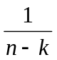 Σ u_{t}²
u_{t}²= y_{t}- y*

S_{u}²= 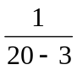 · 1,377 = 0,081 Su= Su² = 0,284

Interpretacja wyniku:
Średnio rzecz biorąc stopa bezrobocia wyznaczona na podstawie modelu odchyla się od rzeczywistej o +/- 0,284

- Współczynnik zmienności przypadkowej

Su
V = · 100%

0,284
V= · 100% = 2,2
13,16

Interpretacja wyniku:
Odchylenie standardowe reszt stanowi 2,2% średniej stopy bezrobocia.

- Współczynnik zbieżności

Σ (y_{t} – y*) ²
φ² =
Σ (y_{t} –) ²

1,377
φ² = = 0,034
40,07

Interpretacja wyniku:
3,4% wahań stopy bezrobocia można tłumaczyć działaniem przyczyn losowych.

- Współczynnik determinacji

R_{w}² = 1 - φ²

R_{w}²= 1- 0,034= 0,966

Interpretacja wyniku:

96,6% wahań stopy bezrobocia można tłumaczyć wahaniami podaży pieniądza i produkcji sprzedanej przemysłu.

- Współczynnik korelacji wielorakiej

Rw= 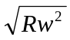

R_{w}= 0,966 =0,98

Interpretacja wyniku:
Pomiędzy stopą bezrobocia a podażą pieniądza i produkcją sprzedaną zachodzi silna zależność.

BADANIE ISTOTNOŚCI WPŁYWU ZMIENNYCH

Istotność wpływu zmiennej x₁

H₀ : α₁ =0 podaż pieniądza nie wpływa w istotny sposób na stopę bezrobocia

H₁ : α₁ ≠ 0 podaż pieniądza wpływa w istotny sposób na stopę bezrobocia

Sprawdzianem tak postawionej hipotezy jest statystyka studenta o n-k stopnia swobody wyznaczana jako:

a_{i} - α_{i}
t_{i} =
D (a_{i})

gdzie,

α_{i} – parametr stojący przy i- tej zmiennej objaśniającej
a_{i}- ocena i- tego parametru, i-ty element wektora a
D (a_{i})- średni błąd szacunku i-tego parametru

0,0624- 0
t₁= = 7,17
0,0087

t _{n-k/α} = t _{17/0,05} = 2,11

-2,11 2,11 7,17

Wyznaczona statystyka t₁ wpadła do obszaru krytycznego, czyli odrzucamy H₀ na korzyść H₁, co oznacza, że podaż pieniądza wpływa w istotny sposób na stopę bezrobocia.

Z oszacowanej zależności wynika, że wzrost zmiennej objaśniającej X₁ o jedną jednostkę przy nie zmienionej wartości zmiennej X₂,spowoduje spadek zmiennej objaśnianej Y o 0,06 jednostki ze średnim błędem szacunku 0,01,ceteris paribus.

H₀: α₂ = 0
H₁: α₂ ≠ 0

0,0001-0
t₂= = 1,711
0,00005843

-2,11 1,711 2,11

Wyznaczona statystyka nie wpadła do obszaru krytycznego. W związku z tym nie ma podstaw do odrzucenia H₀.

BADANIE LOSOWOŚCI

H₀: reszty są losowe
H₁: reszty nie są losowe

Aby obliczyć czy reszty są losowe wykorzystuje się test serii. Punktem wyjścia jest ciąg reszt uporządkowanych:
- Według kolejności jednostek czasu, gdy model szacowany był na podstawie danych dynamicznych
- Według rosnących wartości zmiennych objaśniających, gdy model budowany był na podstawie danych przekrojowych
Dla uporządkowanego ciągu reszt oblicza się liczbę serii. Serią jest każdy po ciąg reszt złożony wyłącznie z elementów dodatnich lub ujemnych.

N₁- reszty dodatnie
N₂- reszty ujemne

u | serie
0,13 | N1
0,52 | N1
0,31 | N1
0,10 | N1
-0,37 | N2
-0,23 | N2
-0,34 | N2
-0,44 | N2
-0,18 | N2
-0,21 | N2
0,33 | N1
0,13 | N1
0,35 | N1
0,13 | N1
0,10 | N1
-0,30 | N2
0,04 | N1
0,004 | N1
-0,16 | N2
0,11 | N1

n₁= 12 reszty dodatnie
n₂= 8 reszty ujemne
S= 7 serie
S₁= 6
S₂= 7

S zawiera się w (S₁, S₂) a więc nie ma podstaw do odrzucenia H₀ a więc reszty są losowe.

BADANIE SYMETRII

W dobrym modelu reszt dodatnich powinno być tyle samo co reszt ujemnych. Należy to sprawdzić weryfikując hipotezę:

H0: 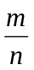 =  reszty są symetryczne
H1 : ≠ reszty nie są symetryczne

Sprawdzianem tej hipotezy jest statystyka studenta o n-1 stopniach swobody

t_{i}= 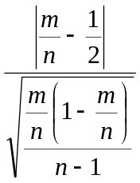

gdzie
m- liczba reszt dodatnich
n- liczba reszt ≠0

t_{i} = 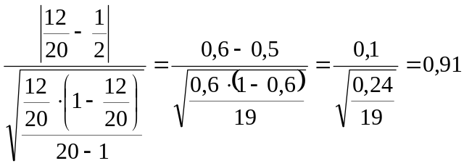

t _{17/0,05}= 2,11

-2,11 0,91 2,11

Wyznaczona statystyka nie wpadła do obszaru krytycznego, czyli nie podstaw do odrzucenia H₀. Reszty są symetryczne.

AUTOKORELACJA SKŁADNIKA LOSOWEGO

Jest to zależność między składnikami losowymi odnoszącymi się do różnych okresów.
Przyczyny autokorelacji:
- Przyjęcie niewłaściwej postaci analitycznej równania modelu
- Błędne określenie opóźnień czasowych zmiennych występujących w modelu
- Fakt powolnego wygasania skutków pewnych czynników przypadkowych, gdy trwają one dłużej niż okres przyjęty za jednostkę
Do syntetycznego opisu powiązań między składnikami losowymi używa się najczęściej współczynników autokorelacji.

Współczynnik autokorelacji rzędu pierwszego jest miarą natężenia zależności między zmiennymi losowymi oddalonymi od siebie o jedną jednostkę czasu.
Korzystając z reszt modelu mogę wyznaczyć estymator tego współczynnika jako:

ρ₁= 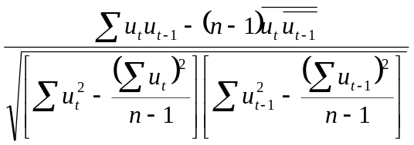

u_{t}= Σ u_{t} = 0,007

u_{t-1}= Σ u_{t-1} = 0,23

0,676- (20-1) · 0,007 · 0,23
ρ ₁= = 0,21
1,377- · 1,366-

Do oceny istotności tego współczynnika autokorelacji wykorzystuje się test Durbina- Watsona

H₀ : ρ₁ = 0
H₁ : ρ₁  0 

Sprawdzianem tak postawionej hipotezy jest statystyka

Σ (u_{t}- u_{t-1})² 1,374
d= = = 1,01
Σ u_{t}² 1,360

d’= 4-d = 4-1,01=2,99

Z tabeli Durbina- Watsona odczytałam wartości krytyczne dl i du statystyki dla
n= 20 obserwacji, poziomu ufności 0,05 i K= 3 liczba parametrów:

d_{l}= 1,10
d_{u}= 1,54
4- d_{u}= 2,46
4- d_{l}= 2,90

Ponieważ statystyka d’ jest większa od d_{l} i d_{u} nie ma podstaw do odrzucenia H₀. Autokorelacja nie wystąpiła.

PROGNOZOWANIE

Predykcja ekonometryczna to proces wnioskowanie w przyszłość na podstawie modelu ekonometrycznego. Wynikiem predykcji jest prognoza zmiennej endogenicznej. Aby można było wnioskować na podstawie modelu muszą być spełnione następujące założenia:
- Znany jest model ekonometryczny zmiennej prognozowanej
- Parametry modelu i jego postać analityczna są stabilne w czasie
- Rozkład składnika losowego jest stabilny
- Znane są wartości zmiennych objaśniających w okresie prognozowanym
- Dopuszczalna jest ekstrapolacja modelu poza próbą statystyczną

Prognoza dla następnego okresu tzn. października 1997. W okresie prognozowanym przyjmuję następujące wartości:
x₁= 160,321
x₂= 30335

Wyznaczam prognozę zmiennej Y:

y_{TP} = -0,06 · 160,321 –0,0001 · 30335 +25= 12,34

Aby ocenić dokładność predykcji wyznaczę wariancję predykcji i jej pierwiastek kwadratowy, średni błąd predykcji, który określa o ile średnio rzecz biorąc w długim ciągu prognoz wyznaczone prognozy odchylają się od rzeczywistych wartości zmiennej prognozowanej.

V²= X_{TP}^{T} · [ Su² (X^{T}X) ^{–1}] X_{TP} + Su²

V²= 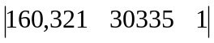· 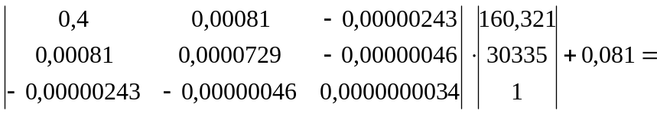85347,29

V= 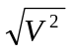 = 290,43

W długim okresie prognoz wyznaczone prognozy będą odchylać się od rzeczywistych wartości zmiennej o +/- 290,4 jednostek.

Następnym moim krokiem jest ocenienie czy prognoza jest dopuszczalna, jeżeli średni względny błąd predykcji nie może przekroczyć 20%.

V 290,4
· 100% = · 100% = 2353,32 %
y_{TP} 12,34

Prognoza jest niedopuszczalna, ponieważ średni względny błąd predykcji znacznie przekracza 20%.

M. Krzysztofiak (praca zbiorowa) „Ekonometria”, PWE, Warszawa 1978

